Option « Boulanger- Pâtissier»

Ce dossier est décliné en deux parties :

La première propose un outil de diagnostic qui permettra aux équipes éducatives de cibler l’état d’appropriation des compétences des SIPS des élèves.

La seconde expliquera des méthodes de différenciation à mettre en place suite à l’évaluation diagnostic préalable.

Activités diagnostiques en vue de situer l’élève dans la maîtrise des attendus des SIPS.

Objectif :
L'évaluation diagnostic est effectuée en amont d'une action de formation ou d'une séquence d'apprentissage. Elle a pour but de fournir un état des lieux des acquis des élèves et permet d'éclairer l'enseignant sur des questions aussi larges que : Que savent-ils déjà ?

- Situer le niveau d’acquisition des compétences afin de remédier ou de continuer les apprentissages.
- Cette observation ne doit pas être contraignante, ni solennelle comme lors d’une épreuve certificative.

Ces moments d’évaluation en début d’année concernent :
- En 6e : la SIPS 1 et la SIPS 2

Evaluation diagnostic de la SIPS 1 :
« Entretien et rangement des ateliers en tenant compte des exigences de l’AFSCA.»

Tâche à réaliser
Proposer une activité mobilisant un ensemble d’apprentissages significatif.
Pour y arriver, l’élaboration d’une planification verticale est incontournable.
Vous devez donc, l’élaborer avec les enseignants de 5e.
Exemple :
- Utilisation du plan de nettoyage
- Adaptation des produits au matériel et surfaces à nettoyer
- …

Consignes
Ces consignes vont dépendre des apprentissages de l’année passée et de la tâche demandée. Elles doivent être réalistes, claires et peu nombreuses.

Grille d’évaluation
Cette grille doit vous permettre d’aller à l’essentiel de votre observation.
 | Observation | Décisions
Respect des règles professionnelles:
- Les bonnes pratiques d’hygiène sont respectées.
- Les règles d’ergonomie et de sécurité sont appliquées.
- …
Conformité de la production attendue:
- L’atelier est rangé et propre
- …
Cohérence et rigueur de la démarche:
- La chronologie des étapes est respectée.
- La planification du travail est respectée.
- …
Qualité de la communication:
- La communication est professionnelle.
- …

Evaluation diagnostic de la SIPS 2 :
« Après avoir réuni les matières premières et auxiliaires, selon les produits de boulangerie à fabriquer (pains et viennoiseries), exécuter les différentes étapes de la fabrication des pâtes de base pour obtenir un produit fini »

Tâche à réaliser
Proposer une activité mobilisant un ensemble d’apprentissages significatif.
Pour y arriver, l’élaboration d’une planification verticale est incontournable.
Vous devez donc, l’élaborer avec les enseignants de 5e.

Sur base d’une fiche technique de fabrication :
- réceptionner les marchandises ;
- stocker les marchandises entrantes ;
- fabriquer des produits de boulangerie ;
- stocker les produits finis ;
- assurer le nettoyage et le rangement selon le plan de nettoyage ;
- …

Consignes
Ces consignes vont dépendre des apprentissages de l’année passée et de la tâche demandée. Elles doivent être réalistes, claires et peu nombreuses.

Grille d’évaluation
Cette grille doit vous permettre d’aller à l’essentiel de votre observation.
 | Observation | Remarques
Respect des règles professionnelles :
- Les bonnes pratiques d’hygiène sont respectées.
- Les règles d’ergonomie et de sécurité sont appliquées.
- …
Conformité de la production attendue:
- La procédure de réception des marchandises est correcte.
- La production est conforme au niveau de la qualité et de la quantité.
- …
Cohérence et rigueur de la démarche:
- La chronologie des étapes est respectée.
- La planification du travail est respectée.
- …
Qualité de la communication:
- La communication est professionnelle.
- Le vocabulaire professionnel et technique est adapté à la situation.
- …

Proposition de méthode de différenciation.

2.1. Schéma représentatif
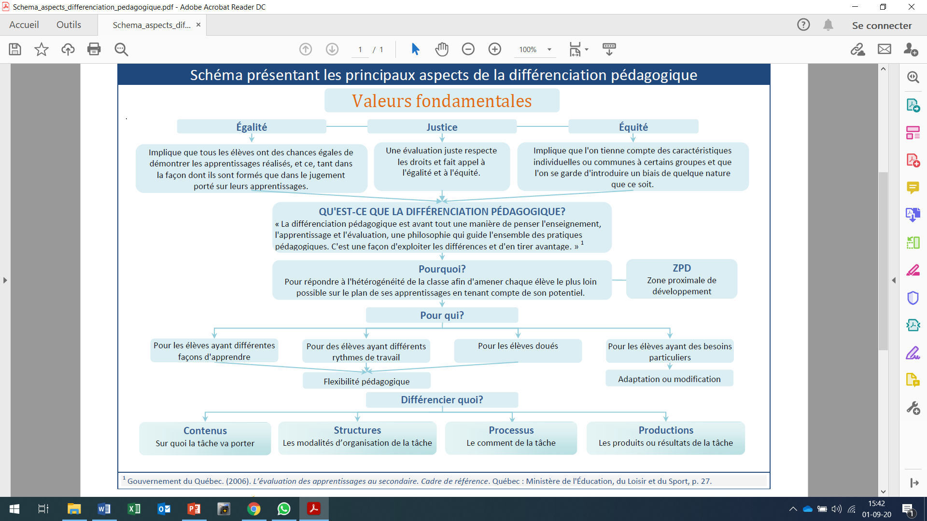
Source : différenciation.org

2.2 Pourquoi différencier ?

2.3. Vos possibles…
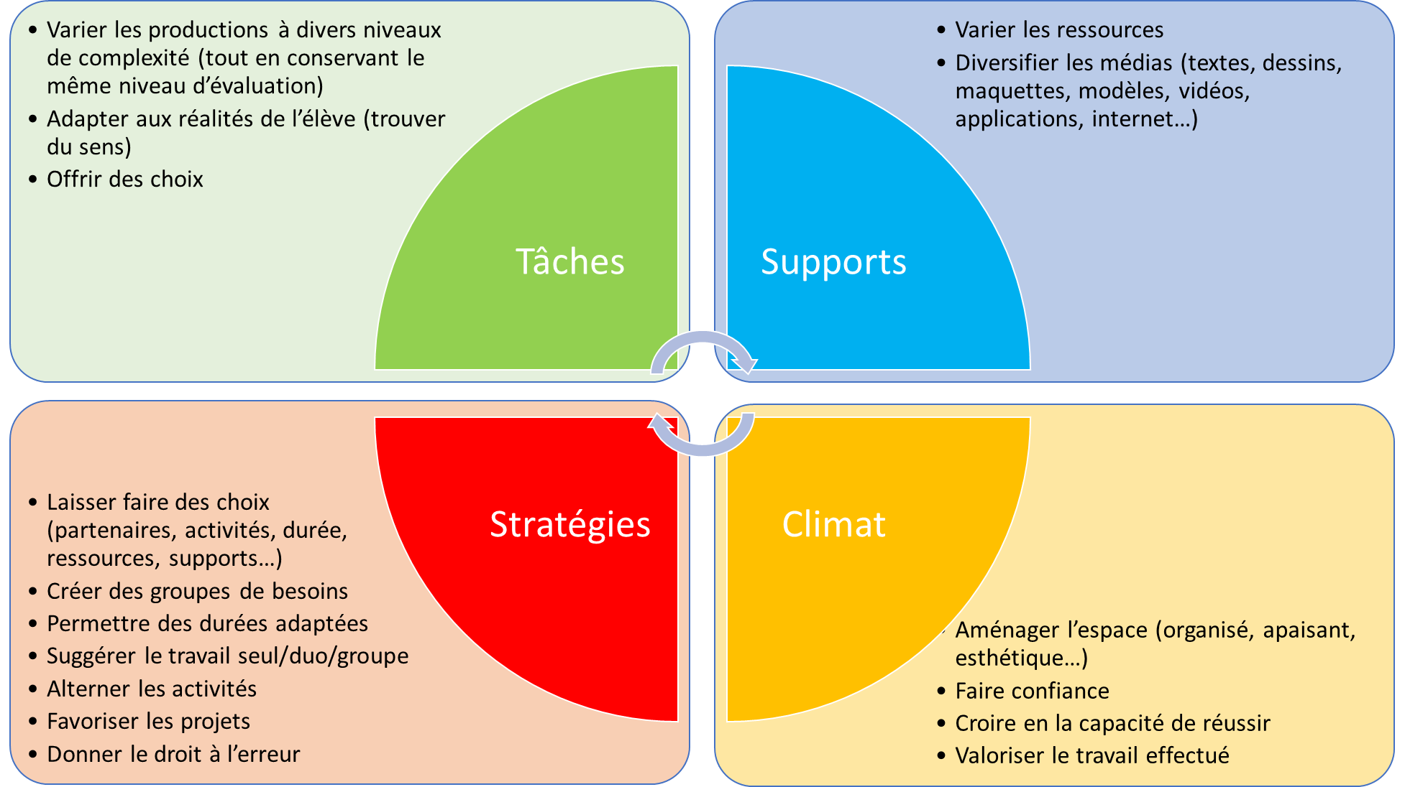

2.4. planification des apprentissages
Il s’agit dans cette partie, de sélectionner les méthodes d’apprentissage en fonction des relevés objectifs du diagnostic. Pour une même production, l’équipe éducative pourrait proposer des parcours différents.
Production attendue :
Exemple : l’utilisation d’une fiche technique de réalisation.
ELEVES | Tâches | Supports | Stratégies | Climats
1 | - Décrypter les éléments constituant une fiche technique  - Remplacer ces éléments par les informations reprises dans une recette. | / | Seul | 50’
2 | - Décrypter les éléments constituant une fiche technique ;  - Rechercher sur internet deux autres fiches techniques  - Comparer ces fiches avec celle proposée par l’enseignant. | Utilisation d’ internet | En duo | 50’
3 | - En comparant une fiche technique et une recette d’un magazine, relever les avantages qu’offre la fiche technique. | Utilisation d’ internet | / | L’élève peut utiliser internet si il en sent le besoin.
…

